В последнее время родители часто слышат о мелкой моторике и о необходимости ее развивать.
Мелкая моторика рук взаимодействует с такими высшими свойствами сознания, как внимание, мышление, координация, воображение.
Развитие навыков мелкой моторики важно еще и потому, что вся дальнейшая жизнь ребенка потребует использование точных координированных движений кистей рук и пальцев, которые необходимы, чтобы одеваться, рисовать, писать, а также выполнять множество разнообразных бытовых и учебных действий.
Как же развивать мелкую моторику? И где найти время для занятий с малышом?

Но кто сказал, что развитие мелкой моторики требует много свободного времени?
Пока мама управляется со своими делами на кухне, кроха и его пальчики отправятся навстречу приключениям.
- «Песчаные рисунки».
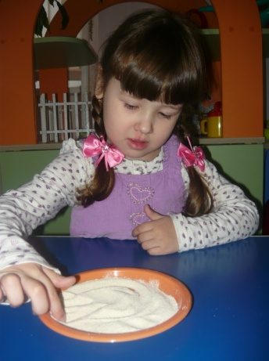
Для этой игры лучше использовать однотонные тарелки или подносы, а на художника надеть фартук.
Насыпьте на поднос немного муки или манной крупы, и пальчик ребенка превратится в волшебный карандаш, который будет рисовать солнышко, цветок или геометрические фигуры.
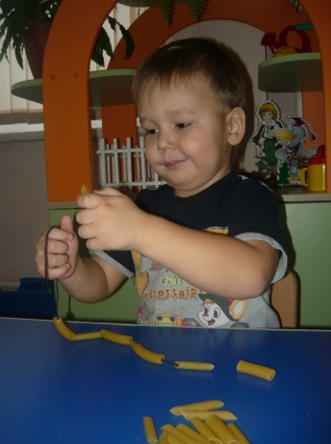
2.«Бусы для мамы».
Разнообразные нанизывания, отлично развивают руку. Нанизывать можно все что нанизывается: пуговицы, бусины, но так как мы сидим на кухне, самый удобный материал для нас – это рожки и макароны.
3.«Трафареты».
Обводить можно все что угодно – дно стакана, перевернутое блюдце, собственную ладонь, ложку. Особенно подходят для этой цели различные формочки для выпечки печенья и кекса.

4.«Золушка»
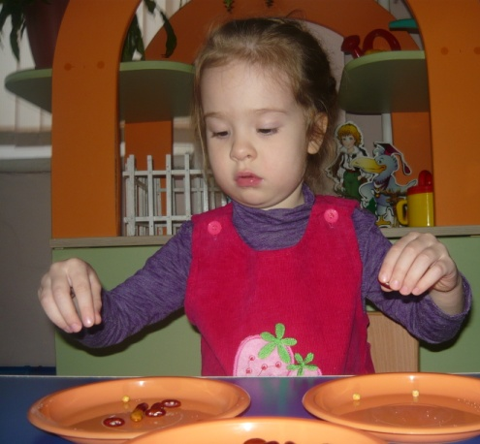
Смешайте 2 вида крупы, или бобовых культур, например: фасоль и горох. Предложите малышу разобрать каждый вид в разные емкости.

5.«Выложи по контуру»
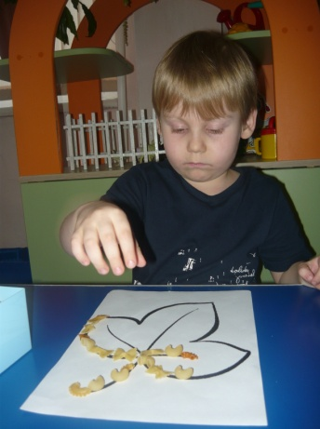
Распечатайте за ранее, вот такие простые раскраски. Дайте ребенку фасоль или горох и пусть ребенок выложит рисунок по контуру. Можно рисунок не просто выкладывать, а приклеивать на клей ПВА. Можно, вместо крупы, использовать скорлупу вареных яиц, она также послужит прекрасным материалом для детских аппликаций.
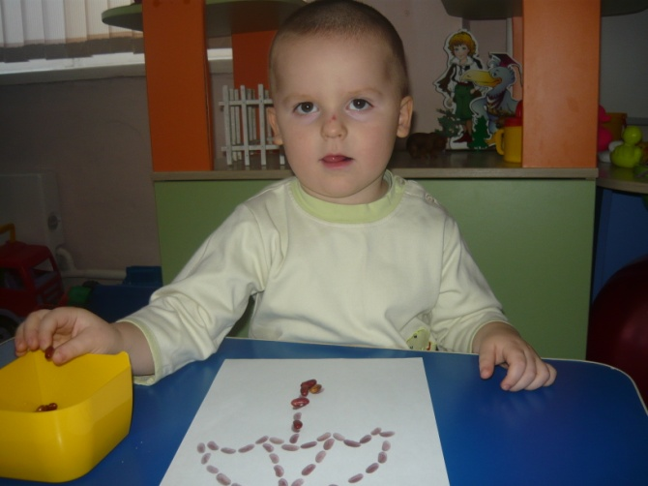

Освоение таких «пальчиковых игр»
Подарит вам и вашему малышу немало приятных минут интересного и полезного общения!
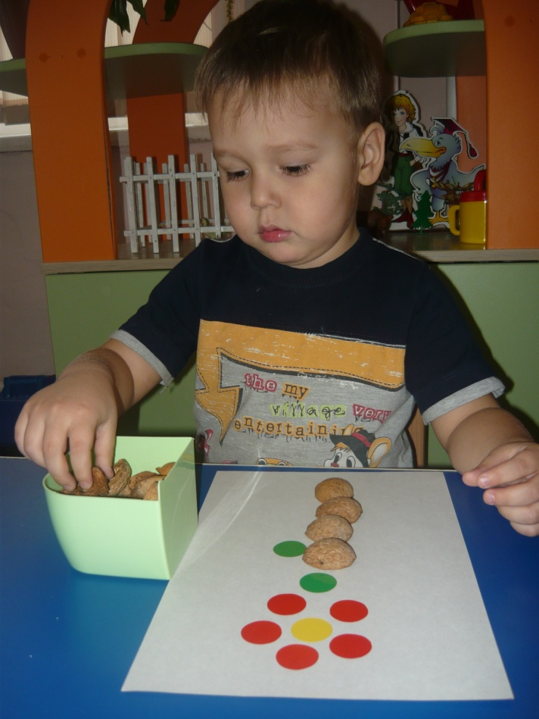

Поощряйте творчество и развивайте фантазию ваших детей!
МБ ДОУ
Детский сад №248

